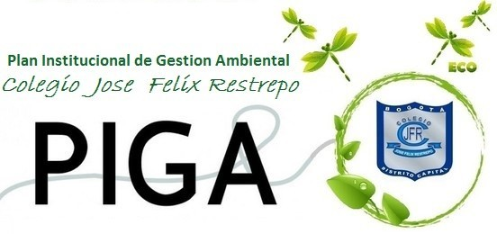
POLÍTICA AMBIENTAL. COLEGIO JOSE FELIX RESTREPO.

El Colegio José Félix Restrepo, como Colegio adscrito a la SED, se compromete a incorporar la ética ambiental en todas las actividades docentes, investigativas y de servicios desarrolladas en sus diferentes sedes, para hacerlas compatibles con la protección del medio ambiente en concordancia con su vision y mision. Entendemos la protección del medio ambiente, como una responsabilidad indelegable del Colegio y nos comprometemos a incorporar el Plan Institucional de Gestión Ambiental, en los planes de acción de los diferentes campos

BOLETÍN PIGA 03 MARZO 22, MARZO 28
DIA INTERNACIONAL DEL AGUA, HORA DEL PLANETA

"Donde haya un árbol que plantar, plántalo tú.
Donde haya un error que enmendar, enmiéndalo tú.
Donde haya un esfuerzo que todos esquivan, hazlo tú.
Se tú el que aparta la piedra del camino,
se tú el que cambia el mundo".
Gabriela Mistral
Una forma de potenciar la cultura ambiental en nuestro país es mediante la educación.
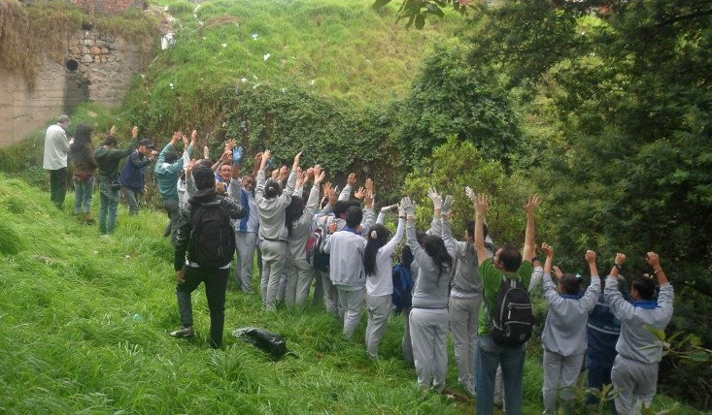
DIA INTERNACIONAL DEL AGUA, HORA DEL PLANETA

Desde la iniciativa de la Alcaldía -Bogotá Humana- se ha entendido que es necesario contar con un nuevo modelo educativo soportado en la sostenibilidad ambiental. Esta visión busca darle un manejo adecuado al agua desde su captación hasta la disposición final. Y así convertirlo en el elemento ordenador del territorio y se garantizar el acceso al recurso, de manera que sea un derecho para todos, es por ello que se realizó desde 2013 los cabildos del agua y el plan estratégico Gobernanza del Agua.
Para ello, la campaña de la Bogotá Humana le propone a la región una política de Gobernanza del Agua que parte de los siguientes principios:
- El agua es un bien común y público de interés general, que debe ser preservado y administrado de manera responsable, sea este al interior de una casa, escuela, colegio, industria y demás.
- La ciudadanía y las comunidades tienen derecho a participar en la identificación de las principales problemáticas, y aportar con sus propuestas e iniciativas para conservar y mejorar la calidad de los cuerpos de agua como quebradas, ríos y humedales.
- La ciudadanía, las comunidades, las entidades y las empresas tienen el deber de asumir compromisos para el cuidado y mantenimiento del agua.

Avances del Distrito: dentro de esta política el colegio no se queda atrás, se ha vinculado con tres proyectos que vinculan no solo a los estudiantes, sino que integran a la comunidad en general, ellos son
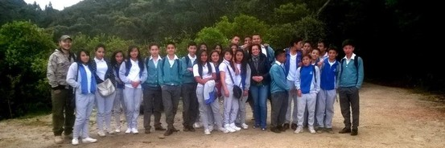
- Consolidar el corredor ecológico Cerros Orientales y páramos de Sumapaz, Guerrero, Chingaza y Guacheneque, para ello al igual que el Distrito, se han iniciado recorridos con diferentes grados, para reconocer nuestras potencialidades ecológicas hídricas y culturales en asocio con la Corporación Casa Nativa
- Mejorar la calidad hídrica del río Bogotá y sus afluentes, por ello y desde Consejo directivo de 2011, se tomo como opción de ley el servicio social ambiental, donde los estudiantes desde el marco del PIECC, construyen su entorno empoderándose de problemáticas y planteando soluciones, es asi como los jóvenes del colegio y demás grupos de la localidad se han inegrado para recuperar la rotonda del Rio Fu-cha, que es vevino de la Sede C y este año nos tomaremos la ronda que pasa cerca de la Sede B.
- Recuperar integralmente 1,5 Km de ronda adicionales a los 1,2 Km del año anterior para convertirlo en un eco-jardín como lo reclama las políticas de recuperación del rio Bogota.
.
Hay que recordar que sobre estos ecosistemas, chingaza, cerros, Delirio, rio, se ciñen amenazas como la deforestación y la variabilidad climática que pueden disminuir su potencial hídrico, sin contar con el alto riesgo geológico y de amenazas ambientales como son:
- La proliferación de desarrollos urbanísticos e industriales sin sistemas de tratamiento de aguas residuales y de alcantarillado, en la zona alta de los barrios Aguas Claras y barrios cercanos.
- La falta de control en el vertimiento de aguas residuales a los vallados, sobre la cr 6ta Este.
- El vertimiento de aguas residuales al río Bogotá que contamina la fuente y dificulta la potabilización del agua en la Planta de Tibitoc.

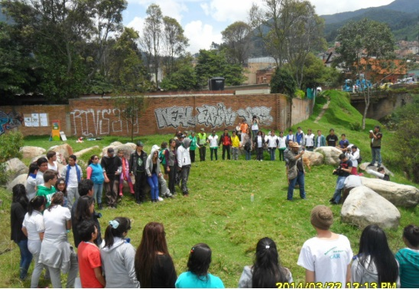
Dale las gracias al Agua
Este mes, contiene, el día mundial del agua, el 22 de marzo y la Hora del planeta, el 28 de marzo, el PIGA invita a la comunidad a valorar este recurso, a darle la importancia que merece y el lugar que le corresponde a nuestra tierra. No es solo es un recurso vital, es el 71 por ciento de la superficie de la tierra, piensa ¿Qué pasaría si acabamos con ella? ¿Qué nos queda para vivir? ¿Con qué calmarías tu sed?. Es tuya, es nuestra, es de todos, por ello te invitamos a participar del Cato al agua, canto al Fu-Cha 2015 este domingo 22 de Marzo frente a la Sede C, estaremos desde las 9:30 Am hasta la 1:00Pm y realizaremos el cnto al agua a las 12 M.
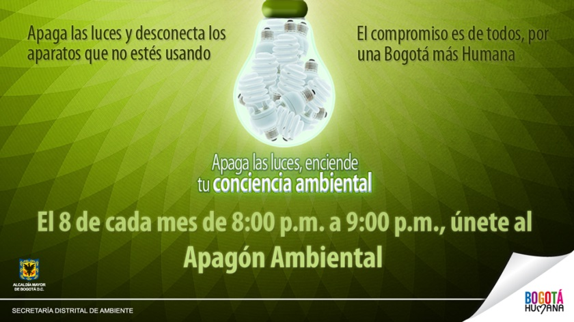
Desde la educación podemos contribuir a su cuidad, enseñando a no afectar los ríos y quebradas, evitemos arrojar basuras a la calle y, menos a los canales, ríos y quebradas que atraviesan la ciudad, ya que ellos están en gran parte aun conectados con los humedales y a través de ellos llega la basura a contaminarlos; debemos apropiarnos de medios de transporte mas amigables con el ambiente, busquemos que desde el proyecto del apagón ambiental, no sea solo una hora para el planeta, sino nuestra voluntad diaria y asi nosotros podamos ir vinculándonos a convertirnos en Homos Ecologicos. Finalmente invitamos a visitar los corredores “eco-jardines” que nuestros estudiantes están desarrollando con la comunidad, conocerlos y disfrutar de ellos de manera adecuada, o apropiándose desde la convivencia y la ciudadanía de los territorios, desde la Gobernanza del Agua, desde el servicio ambiental del colegio y la recuperación de la cuenca FU-CHA
Desde la academia formamos personas ambientalmente conscientes de la gestión ambiental en nuestro territorio, somos territorio BAKATA, somos CUENCA FU-CHA, somos pulmón AMBIENTAL, somos CERROS ORIENTALES, somos José Félix Restrepo.

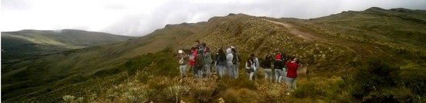

www.prae2015jfr.jimdo.com

Espere; BOLETÍN PIGA 04, abril MES DE LA TIERRA,

22 DE abril día de la tierra

